- 北京中瑞祥电缆故障多功能测试仪ZRX-29733
- 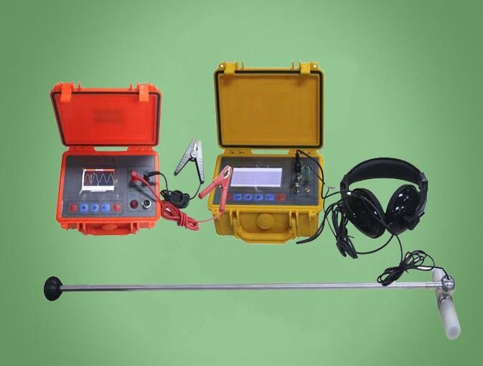

ZRX-29733电缆故障多功能测试仪主要有如下三个功能：
1、长度测试：主要是测试线路断线点距离、混线点距离。
2、路径测试：主要测试电缆的路径。
3、漏电测试：主要测试电缆的芯线对地漏电、芯线对铠甲漏电。
长度测试图形上传步骤：
1、对于自己不好确认的波形可以发给我们协助判断，发送步骤如下：
2、把每个范围（240，480，，，，，等，）的波形拍一下上传，调整范围后不需要做任何操作。对于240范围的波形因为开机默认就是240，拍照时可以先调整到其他任意范围再调整回来，因为我们的仪器范围改变后有自动调整幅度的功能，开机默认的波形幅度有可能不合适。
3、拍照后注明线缆总厂大约多少。
对地漏电测试主要步骤：
1、用万用表测试电缆的的相间绝缘、相线和铠甲绝缘、相线铠甲对地的绝缘情况。
2、相线对地漏电需要用信号发生器红夹子接故障线、黑夹子地芊接地。（电缆原来的接地线一定断开）
3、主机调整进入路径测试界面，如果土地使用探杆、如果水泥地使用探头进行查找。
4、对地漏电点，探杆到达后声音大，探头过了故障点声音减小，所以要寻找声音突变的点。
路径测试步骤：
信号发生器红夹子接芯线（如果有铠甲，则芯线铠甲一块接）黑夹子地芊接地。电缆的另外一段芯线地芊接地（如果有铠甲，则芯线铠甲一块接），注意电缆原来的接地线一定断开。
进入路径测试界面，用探头寻找路径即可

